LATVIJAS PAŠVALDĪBU SAVIENĪBAS 5.KONGRESS
Rezolūcija
par nekustamā īpašuma reģistrāciju
Lai pašvaldības varētu pildīt likuma "Par pašvaldībām" 14. pantu, kā arī apzināt nekustamā īpašuma nodokļu maksātājus un apmērus,
pieprasām, lai ar likumu tiktu noteikts, ka visām fiziskām un juridiskām personām piederošais (lietošanā esošais) nekustamais īpašums ir jāpiereģistrē pašvaldībā pēc to atrašanās vietas.
1995.gada 15.decembri, jūrmalā

Priekšsēdis
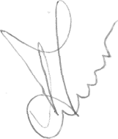
AJaunsleinis

